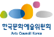 | 2014년도 문예진흥기금 및 국민체육진흥투표권 공익사업적립금 지원신청서  (한국문학세계화사업, (토토)해외레지던스참가지원(기획형))

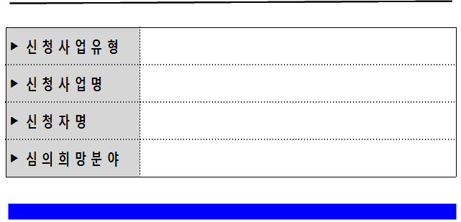

‣ 신청사업유형 | ☞ ‘한국문학세계화 사업’, (토토)해외레지던스참가지원(기획형) 중에 선택하여 주십시오.
‣ 신청사업명 | ☞ 국가문화예술지원시스템에 등록한 사업명과 동일하게 기재하여 주십시오.
‣ 신청자명 | ☞ 국가문화예술지원시스템에 등록한 신청주체명과 동일하게 기재하여 주십시오.  ㅇ 단체일 경우 : 단체명(대표자명)  ㅇ 개인일 경우 : 개인 성명
‣ 심의희망분야 | ☞ 국가문화예술지원시스템에 등록한 심의희망분야와 동일하게 기재하여 주십시오.  ㅇ 예: 문학

☞ 작성시 유의사항

▪지원신청서는 한글(HWP), MS-word 파일로 작성, 최대 A4 20매 이내로 작성
▪제목을 제외한 본문은 휴먼명조 11포인트, 줄간격 160으로 작성
▪사진 또는 이미지를 첨부할 경우 용량을 줄여서 삽입해주세요(이미지 파일크기 조정 무료 프로그램 사용)
▪지원신청서 상에 ‘해당사항이 있을 경우’ 라고 표시된 내용은 관련 내용이 없는 경우 기재하지 않으셔도
무방합니다.
▪기본 양식(표)를 준수하되, 추가 기술 사항이 있을 경우 양식(표)를 변경하여 작성하십시오.
※ 국가문화예술지원시스템 지원신청 등록 시 첨부파일 이름은 ‘2014년_아르코지원사업명(예시: 해외레지던스프로그램참가지원)_신청자명’으로 저장해서 첨부해 주십시오.

A. 사업계획서

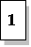

□ 참가 동기
○

□ 사업 목적
○

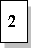

□ 레지던스 기간 동안의 활동계획
○

□ 레지던스 성과를 바탕으로 한 후속 작품창작 활동 계획
○

□ 영어 또는 현지어 구사 능력
○

B. 사업성과

□ 기대되는 사업성과
○

□ 기타 해당분야 발전에의 기여도
○

C. 참고자료

□ 신청자(단체)의 홈페이지, 블로그 등 작품 활동을 알 수 있는 인터넷 경로가 있다면 기재해 주십시오.

※ 위 작가 홈페이지를 통해 작품 활동 포트폴리오를 확인할 수 있는 경우 아래의 별도 작품 활동 포트폴리오를 작성하여 제출하지 않으셔도 됩니다.

□ 시각예술분야 작가의 경우 작품 활동 포트폴리오를 아래 표를 참고로 해서 삽입하여 주십시오. 표는 재구성하실 수 있으며 면이 모자랄 경우 다음쪽까지 확장하여 작성하여 주시기 바랍니다.
ㅇ 이미지 파일 10점 내외 (노마딕 레지던스 프로그램 참가지원의 경우 작가 1인당 3점 내외)
ㅇ 동영상 자료를 제출하시고 싶은 작가의 경우 사무처 국제교류부 담당자와 상의 후 이메일 또는 우편으로 제출하여 주십시오.
<작품 이미지 1>  (출력용 해상도 dpi 300 이하) | <작품 이미지 2>  (출력용 해상도 dpi 300 이하)
<작품 이미지 3>  (출력용 해상도 dpi 300 이하) | <작품 이미지 4>  (출력용 해상도 dpi 300 이하)
<작품 이미지 5>  (출력용 해상도 dpi 300 이하) | <작품 이미지 6>  (출력용 해상동 dpi 300 이하)
<작품 이미지 7>  (출력용 해상도 dpi 300 이하) | <작품 이미지 8>  (출력용 해상동 dpi 300 이하)
<작품 이미지 9>  (출력용 해상도 dpi 300 이하) | <작품 이미지 10>  (출력용 해상동 dpi 300 이하)

□ 위 신청서에 기재하지 못한 내용 중 신청사업의 내용을 효과적으로 설명할 수 있는 참고 자료, 신청자가 수행한 대표적인 사업성과 자료(언론, 전문지 보도, 사진자료 등)가 있다면 이 지면에 편집하여 작성하여 주십시오.
ㅇ 프로그램, 카탈로그, 책자 등 홍보 인쇄물을 제출하시고 싶으신 분은 별도 우편으로 제출하여 주십시오.

※ 언론보도 내용o 단순 행사 일정 소개 기사는 제외
o 신청자의 작품활동에 대해 중점 보도한 언론(신문, TV 등)자료나 전문지의 리뷰 첨부
(언론사명, 기사 게재일 등 기재)
o 첨부수량 : 최대 3건 이내

<예시> < 2012. 6. 30 부산일보 >
